说明

1.使用多线程，后台补充图片，保证发图速度，支持r18非r18分群管理，可设置自动撤回

2.本插件支持nonebot和hoshino

3.本插件无法与hoshino权限管理互通，使用插件自带的管理

安装步骤（原生nonebot用户应该不用说怎么安装）

1. 将service.py放到hoshino run.py 同目录下（service.py本质是照抄hoshino的，但是必须要放）

2.将shebot文件夹整个放入hoshino/module目录下

3.hoshino 主目录下config.py MODULES_ON添加shebot

4.hoshino 主目录下config.py 添加一行 PYS = {XXXXX,XXXXX}其中xxx为qq号，可以不填（qq号不打引号），代表权限略高群主，但低于SUPERUSER

5.修改shebot/setu 下config.py文件，设置r18/非r18/搜索的图存放文件夹。必须在酷q image下新建路径 例如/home/ubuntu/luo/coolq/data/image/r18_setu,注意image后只能有一层目录

Ps: linux 跳过这段说明。windows服务器可能报错路径不正确。如果路径报错将路径 / 改为 \\ ，并将 shebot/setu/data_source.py ,__init__.py 相关位置代码 /改为 \\ 。

data_source.py :

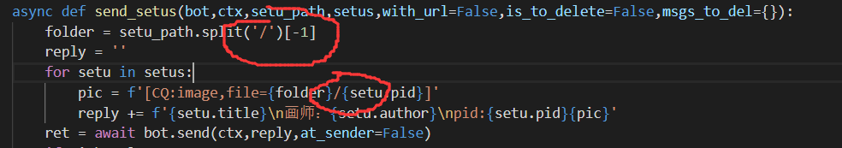

__init__.py:

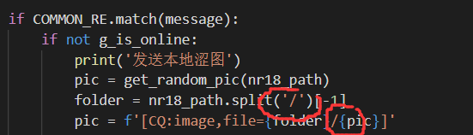

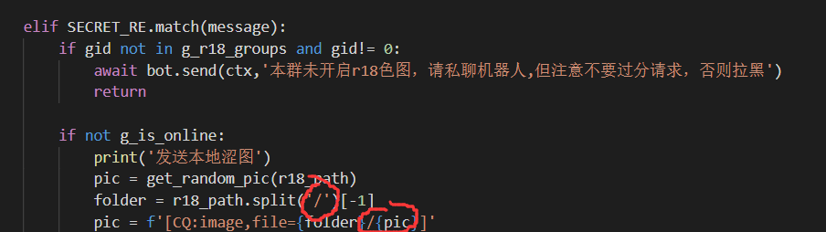

6.打开shebot/setu/api.py ，get_setu函数中找到apikey，修改为自己的apikey，申请网址为https://api.lolicon.app

6.安装依赖 pip install aiohttp

7.重启hoshino

PS：如果想控制涩图插件启用关闭，请不要移除目录下的manage文件夹